Seminarraumbuchung

Ansprechperson

Firma: Klicken Sie hier, um den Firmennamen einzugeben.
Frau/Herr: Klicken Sie hier, um die Ansprechperson einzugeben.
Telefon: Klicken Sie hier, um Ihre Telefonnummer einzugeben.
E-Mail: Klicken Sie hier, um Ihre E-Mail-Adresse einzugeben.

Rechnungsanschrift

Firma: Klicken Sie hier, um den Firmennamen einzugeben.
z. H.: Klicken Sie hier, um z. H. einzugeben.
Adresse: Klicken Sie hier, um die Adresse einzugeben.
PLZ/Ort: Klicken Sie hier, um die PLZ/den Ort einzugeben.
Land: Klicken Sie hier, um das Land einzugeben.
Mailadresse: Klicken Sie hier, um die Rechnungsmailadresse einzugeben.
Bestellnummer: Falls notwendig, geben Sie hier die interne Bestellnummer ein.

Informationen zum Seminar

Personenanzahl: Klicken Sie hier, um die gesamte Personenanzahl inkl. Trainer einzugeben.
Trainer: Klicken Sie hier, um den Namen des Trainers einzugeben.
Ankunft: Klicken Sie hier, um die Ankunft des Trainers einzugeben.

Sonstige Informationen

Klicken Sie hier, um sonstige Informationen einzugeben.

Halbtags 4h

☐ Neuer großer Seminarraum im UG 10 - 80 Personen, ca. 100 m² 168,00 €
☐ Kleiner Seminarraum im EG 12 Personen, 36,77 m² 89,00 €
Datum: Klicken Sie, um ein Datum einzugeben.
Mehrere Tage: Klicken Sie hier, um sonstige Informationen einzugeben.
Von: Uhrzeit hier eingeben Bis: Uhrzeit hier eingeben

Ganztags

☐ Neuer großer Seminarraum im UG 10 - 80 Personen, ca. 100 m² 210,00 €
☐ Kleiner Seminarraum im EG 12 Personen, 36,77 m² 136,50 €
Datum: Klicken Sie, um ein Datum einzugeben.
Mehrere Tage: Klicken Sie hier, um sonstige Informationen einzugeben.
Von: Uhrzeit hier eingeben Bis: Uhrzeit hier eingeben

Catering
☐ Kein Catering
☐ C1: Kaffee, Tee und Getränke p. P. 15,00 €
☐ C2: Kaffee, Tee, Getränke, Miniplunder, Nüsse und Obstkorb p. P. 22,00 €
☐ C3: Kaffee, Tee, Getränke, Nüsse, Obstkorb und warmes Mittagessen p. P. 34,00 €
☐ C4: Kaffee, Tee, Getränke, Miniplunder, Nüsse, Obstkorb und warmes Mittagessen p. P. 36,00 €
Hinweis: Wir können aktuell leider kein warmes Catering anbieten, wenn Sie trotzdem
warme Gerichte wünschen, können wir für Sie auf Wunsch je Termin 1 warmes Gericht bestellen!
z.B. Chili con Carne, Kartoffelgulasch, Krautfleckerl, Lasagne, Hühnercurry, etc.
Anstelle eines warmen Mittagessens können wir Ihnen auch kalt servierte Speisen anbieten:
☐ B1: Kaffee, Tee, Getränke, Miniplunder, Nüsse, Obstkorb und belegt Brötchen p. P. 30,00 €
☐ B2: Kaffee, Tee, Getränke, Miniplunder, Nüsse, Obstkorb und gefüllte Jausenweckerl p. P. 32,00 €
Auf Anfrage können wir Ihnen zu Mittag auch Leberkäse, Salate, Aufstriche etc. anbieten.
Gerne einfach das Wunsch-Catering bekanntgeben, wir kümmern uns darum.
☐ Wunsch-Catering: Klicken Sie hier, um ein Wunsch-Catering einzugeben.

Tischanordnung

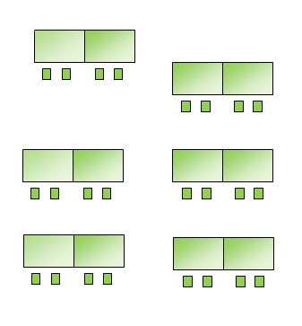
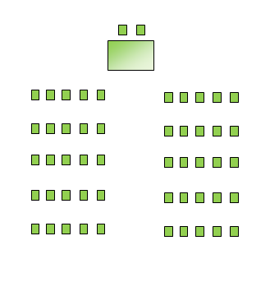

☐ ☐ ☐


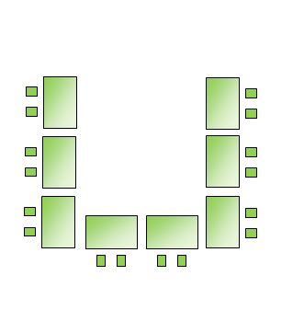
☐ ☐ ☐
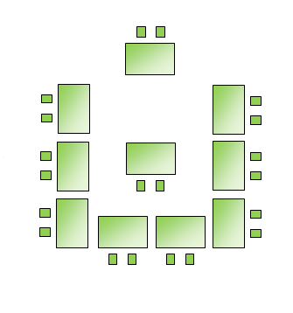
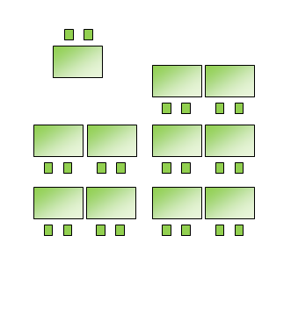

☐ ☐ ☐

Eigene Tischanordnung:
Klicken Sie hier, um eine eigene Tischordnung einzugeben oder fügen Sie ein Foto ein.


